АНАЛИТИЧЕСКАЯ СПРАВКА
О РЕЗУЛЬТАТАХ ГОСУДАРСТВЕННОЙ ИТОГОВОЙ АТТЕСТАЦИИ ВЫПУСКНИКОВ 9 КЛАССА
В 2013/2014 УЧЕБНОМ ГОДУ

К государственной итоговой аттестации - 2014 были допущены все обучающиеся 9 класса (20 учащихся). Обучающиеся 9 класса проходили государственную итоговую аттестацию в соответствии Порядком проведения государственной итоговой аттестации по образовательным программам основного общего образования (приказ Минобрнауки от 25.12.2014 №1394). В основные сроки успешно прошли ее 17 человек (85%). Не прошли аттестацию в основные сроки 2 выпускника: одна выпускница, как заболевшая, один выпускник, как получивший неудовлетворительный результат по математике. Они были допущены к ГИА повторно и успешно прошли ее. Все 20 обучающихся 9 класса получили аттестаты об основном общем образовании.

Результаты государственной итоговой аттестации 2014 года
по обязательным предметам

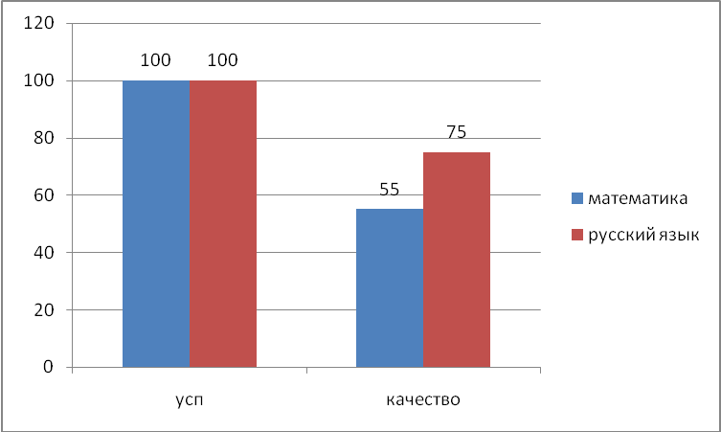

Сравнительный анализ результатов государственной итоговой аттестации

предмет | 2011-2012 |  |  | 2012-2013 |  |  | 2013-2014
предмет | обуч | качест | с.о. | обуч | качест | с.о. | обучен | качест | с.о.
математика | 100 | 31 | 3,31 |  |  |  | 100 | 55 | 3,55
алгебра |  |  |  | 100 | 56 | 3,7
геометрия |  |  |  | 100 | 56 | 3,75
русский язык | 100 | 94 | 4,19 | 100 | 81 | 3,9 | 100 | 75 | 4

Сравнительный анализ результатов государственной итоговой аттестации свидетельствует о стабильно высоких уровне и качестве знаний

Учитель | Предмет | сдавали | подтвердили |  | повысили |  | понизили
Учитель | Предмет | чел | ч | % | ч | % | ч | %
Макаренко С. Н. | русский язык | 20 | 9 | 45 | 9 | 45 | 2 | 10
Артеменко Н. Ф. | математика | 20 | 15 | 75 | 5 | 25 | 0 | 0

Результаты итоговой аттестации выпускников 9 класса за последние 3 года.

Годы выпуска | Количество выпускников | Результаты итоговой аттестации
Годы выпуска | Количество выпускников | аттестовано | % | «4 и 5» | %
2011-2012 | 16 | 16 | 100 | 4 | 25
2012-2013 | 17 | 17 | 100 | 5 | 29
2013-2014 | 20 | 20 | 100 | 8 | 40
Всего | 53 | 53 | 100 | 17 | 32

Выводы:
Итоги основного государственного экзамена позволяют сделать следующие выводы:
1. В 2014 году все выпускники получили аттестаты об основном общем образовании. Уровень освоения выпускниками образовательного стандарта остается стабильным.

Задачи на 2015 год:
1. Своевременное информирование участников ОГЭ об изменениях в нормативной правовой базе проведения ОГЭ.
2. Усиление административного контроля деятельности педагогов, преподающих предметы, выносимые на государственную итоговую аттестацию.
3. Методическое сопровождение при подготовке к ОГЭ (проведение семинаров, мастер классов, своевременная курсовая подготовка учителей).
4. Проведение в течение учебного года независимой оценки учебных достижений обучающихся на второй ступени обучения.

Рекомендации:

- Учителям-предметникам: Макаренко С. Н., Артеменко Н. Ф. провести глубокий анализ результатов ОГЭ – 2014 по предметам с целью выявления положительных тенденций, недостатков в подготовке выпускников для внесения коррективов в учебный процесс и в более успешную подготовку школьников к государственной итоговой аттестации (срок до 15.08.2014г);

- Учителям Артеменко Н. Ф., Макаренко С. Н
- разработать до 01.10.2014 года личные планы работы по подготовке обучающихся 9 класса к ОГЭ-2015;
- изучить с учащимися 9 класса спецификацию работы, структуру КИМов по предметам, выносимым на государственную итоговую аттестацию 2015 г. (сентябрь –октябрь 2014г); - в рабочих программах на 2014-2015 учебный год предусмотреть повторение изученного материала (срок до 15.08.2014г);
- подготовить аналитические справки по итогам 1 полугодия 2014-2015 учебного года о подготовке учащихся 9 класса к ОГЭ (Срок – до 28 декабря 2014 года);
- проводить информационную работу по ознакомлению с организационными условиями и содержательными особенностями экзамена среди нового поколения выпускников и их родителей;
- продолжить введение в практику преподавания тестовой формы контроля уровня знаний и умений;
- продолжить осуществлять специальную подготовку обучающихся к экзамену: формировать умение работать с различными типами экзаменационных заданий, заполнять бланки ответов, планировать время работы над различными частями экзамена, учитывать особенности экзаменационной работы и системы оценивания;
- проводить с выпускниками консультативную работу по определению стратегии поведения на экзамене в зависимости от дальнейшей образовательной и профессиональной траектории;
- включать в учебный процесс задания из открытого банка заданий, размещенного на сайте ФИПИ;
- своевременно проводить диагностику недостатков усвоения отдельных тем и их устранение путем решения конкретных серий задач, составленных учителем с использованием банка заданий.

- Руководителям школьных методических объединений:
Штокаловой Е. Н., Денежкиной Е. Г., Ивановской Н. Н. составить план работы ШМО по подготовке учащихся 9 класса к участию в ОГЭ 2015 года (срок – 01.10.2014г)

4. Заместителю директора по УВР Н. Ю. Астафьевой:
- на заседании методического совета провести анализ участия обучающихся школы в ОГЭ - 2014 г. (срок до 01.10.2014г.).
- составить план подготовки учащихся 9 класса к ОГЭ- 2015 года (срок 01.09.2014г.).
- в план внутришкольного контроля на 2014-2015 учебный год внести контроль преподавания предметов, вынесенных на государственную итоговую аттестацию с целью корректировки преподавания учителей-предметников (срок- до 15.08.2014г.).

Заместитель директора по УВР __________________Н. Ю. Астафьева

21.06.2014 г

